高 岡 市
高潮対応マニュアル
（概要版）

平成２３年３月

高 岡 市

はじめに
高岡市での高潮による被害については、過去の記録によると道路冠水や農地被害の発生の記録は残っているが、避難勧告に至るような家屋被害（床上・床下浸水）や人的被害は発生していません。
しかしながら、全国や県内において大きな被害が発生していること、また近年の異常気象の発生などを勘案し、この計画を策定しました。
標高の低い土地にお住まいの皆様は、高潮注意報・警報や台風の接近などの気象情報、高岡市からの避難勧告等の情報に注意しましょう。

１ 高潮とは
高潮被害の主な原因は、①潮汐（満干潮）、②吹き寄せ効果（暴風）、③吸い上げ効果（低気圧）であり、特に②と③については、台風による影響が大きくなります。

２ 警戒すべき区域
高潮の浸水想定区域については、浸水想定区域図は未作成であるため、本マニュアルでは、等高線図に基づき一定の標高以下（標高1.5m以下※）の地区や過去の被災箇所（田や道路の冠水箇所）を重点パトロール区域とします。
なお、本マニュアルや浸水想定区域図の策定にあたっては、近隣市との市境付近では避難所の共有も行い、また、避難勧告の発令等、住民に混乱が生じないよう十分な調整を図ります。

３ 避難すべき区域
避難すべき区域とは、高潮が発生した場合に被害が想定されるため避難が必要な地域で、避難勧告や避難指示を発令する際に避難の対象となる地域を指し、本マニュアルでは標高1.5m以下を避難すべき区域とします。
避難活動に当たっては、高齢者、障害者、妊産婦などの災害時要援護者の避難誘導を考えた場合、地域一体となった助け合いが必要である。これらのことから、避難勧告等の対象となる「避難すべき区域」は、自治会及び自主防災組織を避難単位とします。

４ 高潮に関する防災・気象情報
（１）台風情報
台風情報は，①実況と②予報からなる。台風情報の留意点等については、気象庁のHPを参照する。
① 実況
台風の中心位置，進行方向と速度，中心気圧，最大風速（10分間平均），最大瞬間風速，暴風域，強風域
１
② 予報
72時間先までの各予報時刻の台風の中心位置（予報円），中心気圧，最大風速，最大瞬間風速，暴風警戒域からなる。

（２）高潮注意報・警報
台風などによる海面の異常上昇の有無および程度について、一般の注意を喚起するために行う予報であり、 発表基準については下表のとおり。

種類 | 発表基準
高潮注意報（潮位：TP上） | 富山 0.7ｍ
高潮警報 （潮位：TP上） | 富山 1.0ｍ

（３）情報の入手方法（気象庁ホームページ）
http://www.jma.go.jp/jma/index.html
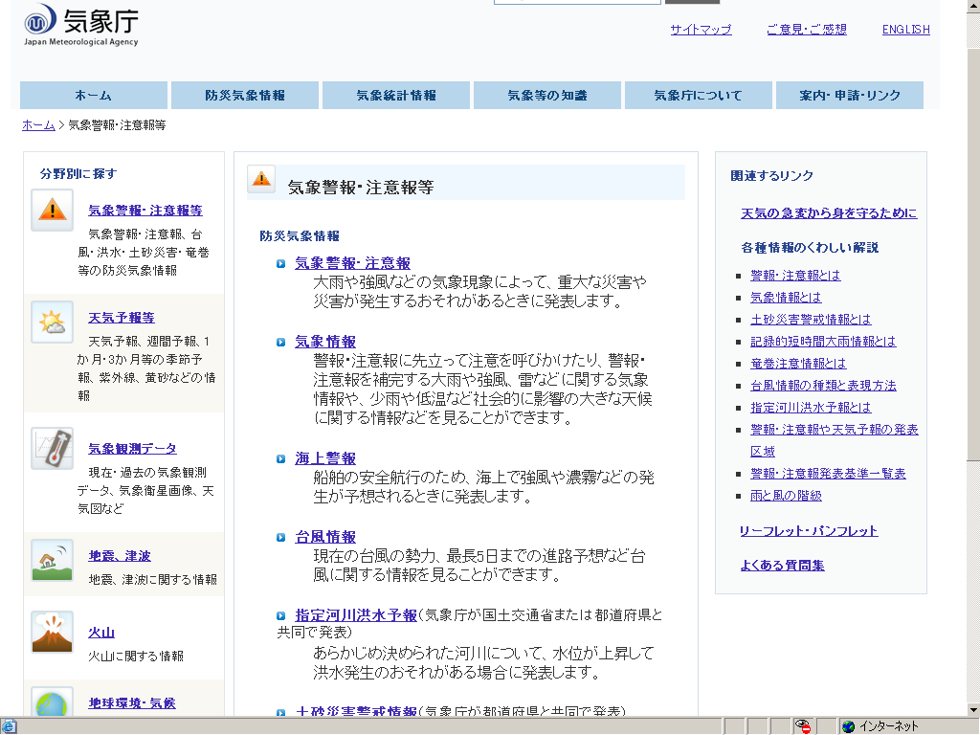
① 気象警報・注意報
② 台風情報
③ 潮位観測情報 など

トップページ
→ 防災気象情報
→① 気象警報・注意報
② 台風情報
③ 潮位観測情報

①

②

③

（伏木富山(例)））
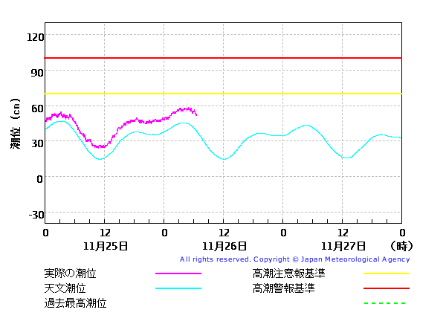
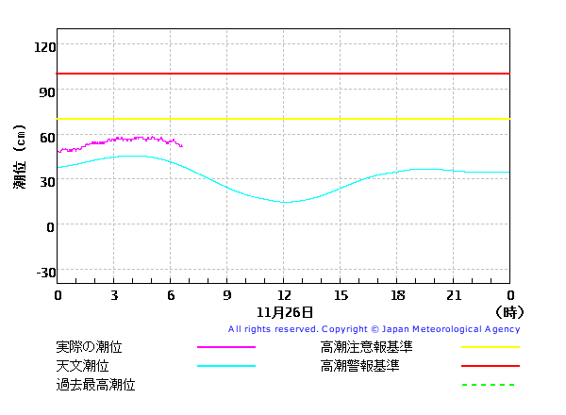

（3日単位表示） （1日単位表示）
※ 実況潮位は5 分おきに更新される。
２
５ 避難勧告等の発令基準
避難勧告等の発令は、以下の判断材料を基に総合的な判断により行います。

・ 気象台が気象警報・注意報を発表した場合
・ パトロール等による現地の状況
・ 近隣市の被害の状況

 | 高潮注意報・警報等 | 現地情報
避難勧告 | 高潮警報が発表されたとき | ・床上浸水のおそれがあるとき  ・排水施設の軽微な異常の発見  ・人命に危険が及ぶおそれがあるとき
避難指示 | 高潮警報が発表され、発表基準水位であるTP1.0ｍに達した、または、超えたとき | ・床上浸水が発生したとき  ・排水施設の異常の発見  ・人命に危険が及ぶおそれがあるとき

７ 避難勧告等の伝達方法
（１）避難勧告等の伝達は下記のとおり行います。
高岡市告示第○○号
高潮に伴う避難勧告（指示）について
平成○年○月○日、高潮による浸水被害のおそれがあるため、次のとおり避難勧告（指示）を発令する。
平成○年○月○日
高岡市長 ○○ ○○
1 発令者名 高岡市長 ○○ ○○
2 発令の日時 平成○年○月○日 ○時○分
3 発令の理由 高潮による浸水被害のおそれがあるため
4 避難対象地域 高岡市○○町○番地他（○世帯）
5 避難先 高岡市立○○○

（２）災害時要援護者への情報伝達手段の確保
市や放送局等の直接的な伝達の他、個別計画で定めた支援者との連携による伝達が特に重要となる。このため、災害時要援護者申出カードの特記事項に緊急時の通信手段などを記載するものとする。なお、要援護者からの連絡・通報体制として、災害用伝言ダイヤル171（※1）や災害用伝言板サービス（※2） などの通信サービスを活用した安否確認や、倒壊家屋に閉じ込められた場合や支援等を必要とする場合に自分の居場所を伝えるための防犯ブザー・緊急ホイッスルなども活用しましょう。
３
※1 災害用伝言ダイヤル171 は、電話の輻輳の発生する状況に至った段階にNTTにより開設されるサービスである点に注意しましょう。
※2 災害用伝言板サービスは、震度6 弱以上の地震などの災害が発生した場合に各携帯会社により開設されるサービスである点に注意しましょう。

（３）災害時要援護者関連施設への伝達方法
要援護者関連施設に対しては、情報の取得方法の周知に努め、情報の自主的な取得の促進を図り、洪水予報や避難勧告等の特に緊急を要する情報については直接ＦＡＸやメールなどで伝達するほか、障害者・高齢者ＩＣＴ生活サポート事業を活用して、利用者へ防災情報の提供を行います。

情報の種類 | 主たる伝達手段等
① 気象情報 | CATV，ﾗｼﾞｵ、ｲﾝﾀｰﾈｯﾄ等により自主的に情報を取得
② 避難情報（準備・勧告・指示） | 市の広報、防災行政無線、FAX、CATV、ラジオなど

（６）広報文例
① 防災行政無線及び消防車・広報車
種別 | 内容
注意喚起 | こちらは高岡市です。  現在、台風が接近しており、○日○時頃に富山県に最も接近する見込みです。現在、富山地方気象台より、高潮、○○警報が発表されています。  低地での浸水、海岸付近での波浪、暴風等により被害が発生するおそれがありますので、避難に備え、持ち出し品等の準備をしておきましょう。
避難勧告 | こちらは高岡市です。  現在、○○時○○分に、○○地区に対して避難勧告を発令しました。  富山地方気象台より、高潮警報が発表され、低地では床上浸水が発生する可能性があります。  （また、2時間後には台風の暴風圏に入ると予測され、避難が困難になることが予想されます。）  直ちに○○に避難してください。
避難指示 | こちらは高岡市です。  現在、○○時○○分に、○○地区に対して避難指示を発令しました。  富山地方気象台より、高潮警報が発表され、低地では床上浸水が発生しています。  （また、1時間後には台風の暴風圏に入ると予測され、避難が困難になることが予想されます。）  直ちに○○に避難してください。
４
② ＦＡＸ（災害時要援護者関連施設あて）
種別 | 内容
注意喚起 | ○○に関する情報（第○○号）  要援護者関連施設関係者 各位  平成○年○月○日 午前○時○分  発信者 高岡市○○○（Tel：0766-○○-○○○○）  台風の接近に伴う警戒態勢の強化について  伝達内容  現在台風が接近しており、○日○時に最も富山県に接近する見込みで、富山地方気象台からは、高潮、○○警報が発表されています。  高潮、○○による被害のおそれがあり、避難が必要になるおそれもありますので、避難勧告等に備え、避難所の確認、持ち出し品の用意など、迅速な避難行動に繋がるよう備えましょう。
避難勧告・指示 | ○○に関する情報（第○○号）  要援護者関連施設関係者 各位  平成○年○月○日 午前○時○分  発信者 高岡市○○○（Tel：0766-○○-○○○○）  避難（勧告、指示）の発令について  伝達内容  富山地方気象台より高潮警報の発表の通知を受け、高潮による浸水被害のおそれがあるため、○時○分 避難（勧告、指示）を発令しました。  対象区域の各位は、すみやかに（至急）避難所へ避難を開始してください。  避難の際は、避難所周辺で誘導する消防署員等の指示に従ってください。  - 対象区域：○○町、○○町、○○町  - 避難所 ：○○○○
５

